**“星星之火—湘潭县党史故事”**

**第四十九集：生前不图名利，死后不留骨灰**

刘荣辉，1908年3月生，湘潭县茶恩寺镇桥市村人。1927年，参加毛泽东领导的秋收起义。他在红军时期的战斗中多次负伤，身体致残后，改做后勤工作 。1955年授衔时，他被授予大校军衔。1973年，他在中国人民解放军总后勤部离休,享受正军职待遇。

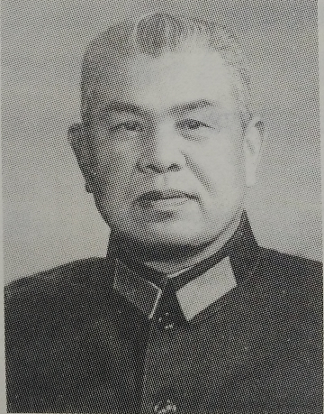

刘荣辉（1908-1999年）

刘荣辉身体伤残后，一直从事军队后勤工作，先后担任团卫生长、师卫生所所长、后方医院院长、兵团卫生部部长。每到一个新的工作岗位，他总是尽职尽责，身体力行。

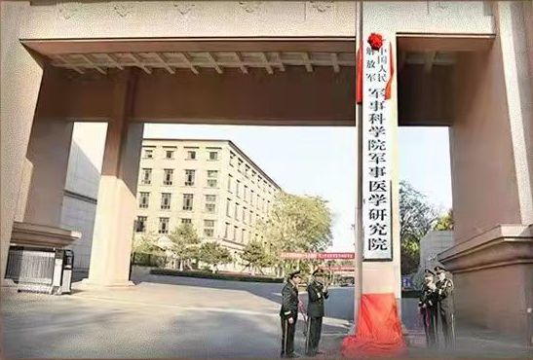

刘荣辉工作过的单位

中华人民共和国成立后，刘荣辉先后担任华北军政大学卫生部部长、军委卫生部秘书室副主任、总后勤部办公室副主任、总后勤部军事医学科学院院务部副部长等职。对这些岗位和职务，他从不讨价还价，从不向组织提要求。有人曾认为这些职务与劳苦功高的老革命刘荣辉不相称，可他说：“这些工作同样都是革命工作，我身有伤残，这些工作适合我。”

刘荣辉具有豁达的生死观，对待生死十分坦然，对后事从不忌讳。1983年，他就立下遗嘱：他病重时不要抢救，可用安乐死；死后，不要搞遗体告别仪式，不要开追悼会，不要送花圈，不要通知亲友，不要留骨灰，将骨灰撒入江河大海中。

他的夫人温明是1938年奔赴延安参加八路军的老干部，于1989年去世。温明去世后，刘荣辉再次口授遗嘱：他去世后，将他和夫人的骨灰一同撒入大海。

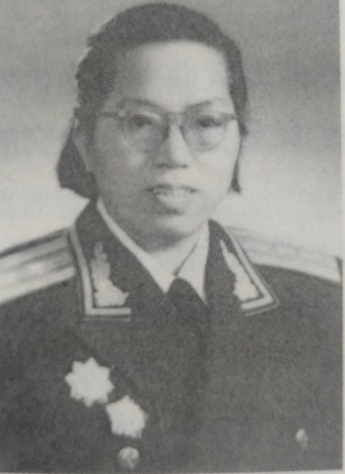

温明（1919-1989年）

1999年8月22日，刘荣辉因急性心肌梗塞，经抢救无效，在北京病逝。同年8月30日，遵照刘荣辉的遗嘱，其子女和身边工作人员将他和夫人温明的骨灰，伴着鲜花，撒入浩瀚的渤海。

**中共湘潭县委党史研究室**

**湘 潭 县 融 媒 体 中心**